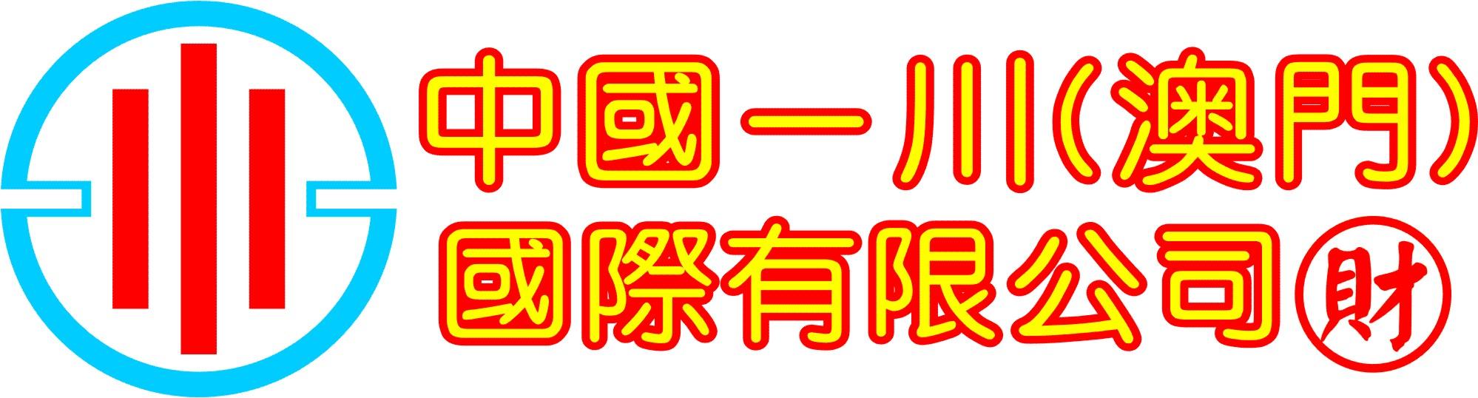

缘聚暹罗.活动调查问卷

请用心阅读资料并填写此问卷，参会前交给主办方。

姓 名 Name :
单位全称Full name：___________________________
所属区域：____________________________________
性 别 Gender :
电 话 Tel ：

活动问卷表
活动守则
为协助参加者有个愉快的假期及成长与收获，需遵守以下守则：
1、搭乘飞机时,应注意飞行安全,扣好安全带,不带危险或易燃品,不在飞机升降期间使用手提移动电话等相关电子用品。 2、贵重物品请放置酒店保险箱,如随身携带,注意保管,切勿离手。
3、出入酒店房间请随手关门,勿将衣物披在灯上或在床上抽烟,听到火警铃响,请由紧急出口迅速离开,切勿搭乘电梯。
4、搭乘快艇,漂流木筏,参加水上活动,请按规定穿着救生衣,并遵照工作人员的指导。
5、海边戏水,请勿超越安全警戒线,不熟悉水性者,切勿独自下水。
6、行程中或自由活动时若见有刺激性活动项目,身体状况不佳者请勿参加。患有心脏病、肺病、哮喘病、高血压者切忌从事水上、高空活动。
7、搭车时请勿任意更换座位,头、手勿伸出窗外,上下车时请注意来车方向以免发生危险。
8、搭乘缆车时,请依序上下,听从工作人员指挥。
9、行走雪地、陡峭山路,请小心谨慎。
10、团体旅行时不可擅自脱队,单独离队,请征得全陪导游同意,并随身携带当地所住宿饭店地址、电话,以免发生意外。 11、抵达景区游览前,紧记导游交代的集中地点、时间、所乘游览巴士车号。万一脱团,请于集中地点等候导游返回寻找。 12、外出旅行,注意身体健康,切勿吃生食、生海鲜、已剥皮的水果,光顾路边无牌照摊档,暴饮暴食,多喝开水,多吃蔬果类,少抽烟,少喝酒。
13、夜间或自由活动时间自行外出,请告知全陪导游或团友,应特别注意安全。
14、切勿在公共场所露财,购物时也勿当众清数钞票。
15、每次退房前,请检查您所携带的行李物品,特别注意您的证件和贵重财物。
16 遵守公司计划的时间与流程，在规定时间参加会议不迟到不早退，在会议期间遵守会议纪律。
17 会议期间全心投入不随意走动 ，认真记录笔记。

活动参加者须知：
- 参加者须年满18周岁，有完全民事行为能力，参加者须自愿申请参加，并同意对自己的行为表现、身体健康和精神状况完全负责，同时同意遵守参加活动须遵守的基本守则。
- 参加者须以真实身份报名及填写所有表格及问卷。公司有权拒绝参会人员在活动中某些环节。
- 如有以下疾病：包括恶性肿瘤、心脏病、脑血管病、肾功能障碍、性病及其他具传染性的病症；精神病、严重心理障碍、癫痫、哮喘、等病者参加本次活动。
- 公司根据报名者所填写的健康表格，决定是否准许参加者参加本次活动。参加者填写的健康问卷资料不实，而引发的病情加重、心理障碍或身体不适，责任由参加者负担。
5，公司认为不适宜参加活动的（疾病精神状态、心理不健康，对公司存在不良影响及其他原因）公司有权拒绝报名加活动。
- 本问卷解释权归属于中国一川（澳门）国际有限公司所有。

活动时间流程：
7月11日 到泰国，接机，入住酒店。
7月12日 泰国旅游；
7月13日 泰国旅游；
7月14日 泰国会议；
7月15日 返回中国。

健康状况问卷
- 您平均每天睡眠多少时间？ 小时
- 您觉得以上睡眠是否足够？ □ 足够 □ 不足够 □ 甚不足够
- 您现在是否酗酒？ □ 是 □ 否
- 您现在是否需要服用经医生处方，可影响神志清醒的药物？
□ 有，自 年开始，受影响程度如下： □否
5、 您现在是否在未经医生处方的情况下服用可影响神志清醒的药物？
□ 是，自 年开始，受影响程度如下： □否
6、 您曾否接受精神治疗或心理辅导？
□ 是，自 年开始至 年结束，请描述 □否
7、 您现在是否患病例如：（心脏病、哮喘、癫痫病），以致可能影响您的健康状况？
□ 有，请描述 □ 否
8、 您现在是否怀孕只限女性？ □ 是 □ 否
9、您是否正接受精神治疗或心理辅导？
□ 是 □ 否
10、您是否曾经因为精神病或精神困扰而入院治疗？
□ 是 □ 否
11、您是否被医生诊断因受到情绪困扰或重大压力，而可能严重影响您精神状况和心理稳定？
□ 是 □ 否
假如您在问题7或9的选择是“是”，请咨询医生您是否适合参加此活动。
假如问题10至11其中一个选择是“是”，表示您现在的健康状况并不适合参加此活动。
声明书
- 本人自愿参加《缘聚暹罗—5天4夜泰国旅游研讨会》，已详细阅读并清楚理解了以上健康状况问卷。本人并无以上列明的各项不能参与活动的疾病及心理障碍。本人承诺能遵照本次活动的基本守则及遵照公司所列出的“重要提示”去履行。在旅游过程中会自我保护，出现事故本人会自行负责。
如果本人隐瞒真相未按活动的要求如实的填写健康状况问卷，造成病情加重，心理障碍、身体不适或其他不良后果，概由本人负责，与公司无涉。
- 在旅游及会议等活动中本人会严格按照活动安全章程自我保护，出现事故及因为本人原因导致的事故本人承诺自行承担相关责任（非本人原因导致的事故除外）。
- 以上声明，本人自愿承担责任并遵守。

声明人签名： 身份证号码： 日期：

